Программа развития
муниципального образования
«город Томск»
от претендента в кандидаты
на должность мэра
Попова Василия Сергеевича

Определяющим качеством для будущего мэра города Томска является готовность служить интересам его жителей. Поэтому задача градоначальника организовать работу органов местного самоуправления так, чтобы жители города видели и ощущали на себе последовательное развитие и стабильное улучшение благосостояния города, в котором они живут.

Предложения и пути решения.
Необходимо отметить, что все перечисленные проблемы и их решения, связаны с состоянием и развитием экономики города, а также уровнем управленческой команды. Экономический рост, развитие бизнеса, улучшение инвестиционной привлекательности Томска наряду с решением повседневных социальных вопросов, один из главных приоритетных пунктов в работе мэра и его команды. Развитая экономика напрямую связана с поступлением налогов в бюджет города, уровнем жизни населения, решением социальных вопросов, благоустройством и многим другим.
Работать и добиваться результатов без сплоченной, грамотной и целеустремленной команды невозможно. И такая команда в городе есть. Но, для повышения эффективности командной работы потребуются некоторые изменения и перенастройка под современные вызовы.
Например, для автоматизации и оптимизации рабочего времени сотрудников структур органов местного самоуправления, необходимо использовать электронные системы документооборота, такие как Work, СЭД и другие. С помощью которых, можно управлять большим количеством регламентированных процессов. Данные площадки могут быть привязаны к оценке выполненных задач, которые будут напрямую влиять на премиальную часть заработной платы сотрудника.

Жилищный вопрос.
1. Реализация региональной программы расселения граждан из аварийного жилищного фонда в рамках национального проекта «Жилье и городская среда» и Федерального закона № 185-ФЗ.
- Для оптимизации расходов города по данной программе можно переоборудовать имеющиеся свободные нежилые помещения в жилые (экономия по сравнению с новым строительством может составлять до 30%). Ревизия всех зданий и сооружений на территории города, позволит выделить из них те, которые после реконструкции, могут быть использованы в качестве жилищного фонда.
Это относится к зданиям, которые «консервируются» годами. Например, здание речного вокзала, гостиница на ЦУМе, военный институт и тд..
- Низкая осведомленность населения о своих правах и возможностях в рамках реализации данной программы. Необходимо провести анализ и выявить наиболее оптимальные формы информирования населения. Выбор информационных каналов и умелое их использование повысит эффективность реализации программы в целом. Например, создание социальной рекламы.
2. Комплексная застройка территорий. Помимо возведения многоквартирных домой, застройщики должны создавать зоны благоустройства спорта и рекреации, возле каждого построенного дома.

Благоустройство.
Один из самых широких вопросов. Вопросы благоустройства города напрямую влияют на уровень и качество жизнедеятельности людей. Городская среда обитания формирует отношение человека к городу и системе управления. Поэтому, Томичи должны ощущать заботу и внимание органов власти. Для этого, необходимо создать комплексные программы развития территорий, направленных на удовлетворение потребностей населения и создания благоприятной среды.
1. Визитной карточкой города сделать набережную реки Томи, используя опыт создания подобных прогулочных зон в других городах, например Казани.
2. В амфитеатре на набережной реки Ушайки сделать навес от дождя и солнца, который позволит проводить запланированные концертные мероприятия, не боясь изменчивых погодных условий Сибири.
3. Увеличивать количество стационарных общественных туалетов, в том числе, доступных для маломобильных групп населения.
4. Приобрести для города дополнительные мусорные урны и скамьи отдыха, для установки там, где их нет, а также замены имеющихся, но заметно обветшавших.
5. Запретить открываться и работать в жилых домах, магазинам разливных слабоалкогольных напитков.
6. Предложить местным предпринимателям поддерживать состояния надземных переходов, получив бесплатное рекламное место на этом же переходе. Либо убрать недействующие надземные переходы при помощи строительных компаний, которые готовы сделать это бесплатно, при условии, что весь строительный «бой» уйдет к ним.
7. Пересмотреть работу САХ, начиная от оснащения предприятия, заканчивая кадровыми назначениями. Системный просчитанный подход может быть дешевле проведения разовых «аварийных» работ. Нужно создавать новую схему работы в данном направлении. Необходимо четко обозначить перечень и объемы выполняемых работ, провести конкурсные процедуры по выбору обслуживающих организаций, наладить систему контроля и учета работ, сотрудничать с общественными организациями и населением. Вопросы благоустройства города должны стать открытой площадкой для обсуждения и внесения предложений от жителей, развивая проект «Народный репортер» Томска.
8. Улучшать инфраструктуру единственного официального пляжа города «Семейкин остров», в том числе, обеспечивая транспортную доступность пляжа.

Жилищно-коммунальное хозяйство (ЖКХ).
Отрасль экономики, обеспечивающая функционирование жилых зданий, создающих безопасное и комфортабельное проживание в них людей. Качество услуг ЖКХ сильнейшим образом отражается на социально-психологическом климате жителей города.
1.Взаимодействие с ресурсноснабжающими организациями и исполнителями коммунальных услуг (УК, ТСЖ) – важнейший аспект деятельности властей города. Необходимо законодательное закрепление полномочий органов государственной власти города Томска в регулировании сферы ценообразования на жилищно-коммунальные услуги, а также комплекс мер по повышению качества предоставляемых услуг ЖКХ.
2. Высокая степень износа инженерных систем и сетей водоснабжения сводят на нет экономику ООО «Томскводоканал». Нужно искать методы и пути наращивания темпов замены изношенных коммунальных сетей. Нельзя забывать и о новых жилых комплексах, где нужны не только современные трубопроводы, но и дополнительные водоисточники.
3. Необходимо выделять дополнительные средства в сфере дорожной политики Томска. Искать источники финансирования, в том числе и внебюджетные. При этом, нужно определить и ремонтировать только те дороги, которые действительно нуждается в ремонте. Для этого можно создать «Карту убитых дорог», куда жители города смогут включить дороги, которые, по их мнению, нуждаются в полной замене асфальтового покрытия, и те дороги, которым достаточно ремонта только отдельными участками.

Транспортная доступность.
Отсутствие в Томске муниципального автотранспортного парка привело к тому, что перевозкой людей по городским маршрутам занимаются частные предприниматели и, как показывает практика, перевозчики отказываются от обслуживания маршрута, если для них он становится нерентабельным. Конечно, конкуренция важный и необходимый элемент развития, но, не все нужно измерять деньгами. Страдают самые незащищенные категории граждан и жители отдаленных населенных пунктов. Нужно находить баланс интересов перевозчиков и пассажиров, умея договариваться с участниками рынка.
1.Развитие пассажирского транспорта города должно обеспечиваться, в том числе, и конкурентоспособным муниципальным автопредприятием, реорганизации ТГУМП «Трамвайно-троллейбусное управление», созданием социального такси.
Например, во владении ТТУ находятся огромные пустующие площади, которые можно использовать для сдачи под складские помещения, а доходы, полученные от аренды, могут пойти на увеличение заработной платы сотрудникам предприятия или закупку новой техники.
2. Обязать компании, находящиеся в промышленных частях города, самостоятельно отвечать за состояние дорог, используемых ими для проезда транспорта крупного тоннажа (20 и свыше тонн).
3. Создать саморегулируемую организацию (СРО), объединяющую юридических лиц и ИП в сфере дорожного строительства. Проработать критерии для участия в госзаказах и постгарантийное обслуживание. Данный вид СРО позволит компаниям заявить о себе, показать прозрачность сделок и обеспечить правильное выполнение госзаказов. Если компания не проходит по системе оценки, то не может зарегистрироваться на тендерную площадку.
4. Развитие левого берега города Томска.
Для снижения транспортной нагрузки на подъезде к коммунальному мосту построить дорогу через поселок Головина по направлению к поселку 86 квартал.
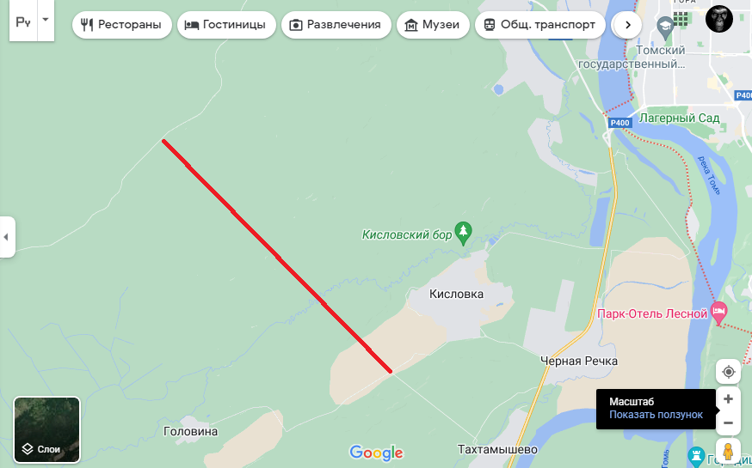

Физкультура и спорт.
Невозможно не отметить, возросший интерес к регулярным занятиям спортом, особенно среди молодежи. Необходимо поддерживать стремление людей вести здоровый образ жизни, переориентируя городские программы развития физической культуры на поддержку массового спорта. Что может быть достигнуто не только строительством новых спортивных сооружений и объектов, но и посредством удешевления предоставляемых различным категориям населения физкультурно-спортивных услуг.
1.Договориться с частными фитнес клубами о предоставлении 10% бесплатных абонементов для некоторых категорий социально незащищенных граждан (дети сироты, дети из многодетных семей и другие).
2.Наладить сотрудничество с местными предпринимателями о строительстве спортивных площадок во дворах г. Томска на бартерной основе. Построив, и взяв на себя, гарантийное постсопровождение объекта, предприниматель получит возможность размещения рекламы своих услуг на построенном объекте, проработанную дизайнерами под стилистику площадки. Дополнительно, можно обеспечить площадки плакатами известных спортсменов, в т.ч. спортсменов города.
3. Содействовать в проведении межрайонных и городских соревнований. Информировать население города об участиях в таких соревнованиях. Сделать участие бесплатным для всех категорий граждан.
4. Для любителей уличных видов спорта создавать удобные освещенные маршруты. В зимнее время, очищенные от снега.
5. Искать инвесторов и на принципах государственно-частного партнерства строить необходимые спортивные сооружения.

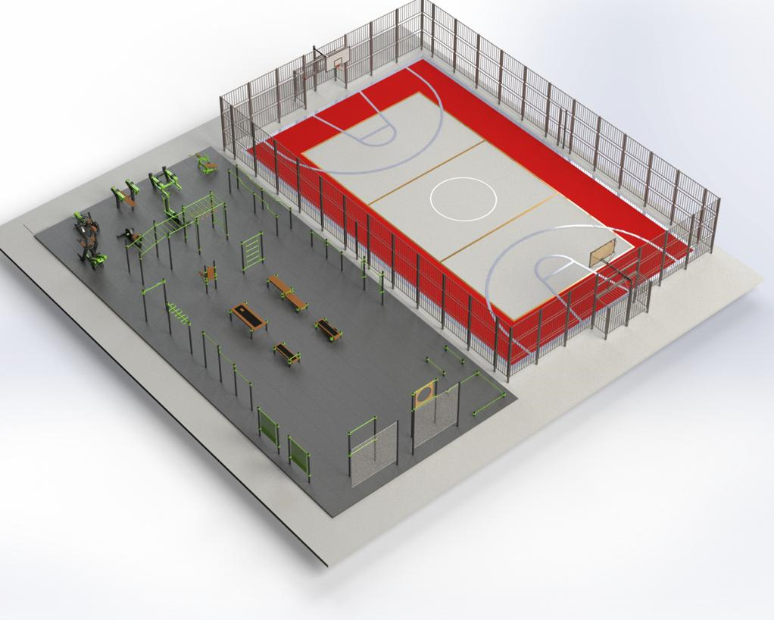

Медицинское обслуживание.
В системе медицинского обслуживания города работают грамотные и квалифицированные специалисты. Но, учитывая наличие жалоб и очередей в поликлиниках, понятно, что системе здравоохранения города требуется перенастройка - специализированный грамотный подход к организации оказания медицинской помощи, оптимизирование и регулирование процессов.
1.Для упрощения работы медицинских учреждений города необходимо оцифровать медицинские карточки жителей Томска, создав единую базу пациентов.
2. Справки и выписки перевести в электронный формат.

Образование и культура.
Образование и культура, должны занимать приоритетную позицию в современном обществе, став единым пространством для становления человека. Базируясь на традиционных и фундаментальных принципах, образование и культура, должны успевать, в том числе и за современными трендами. Это большая и серьезная работа, которая всегда должна быть в поле зрения руководства города.
1.Социальная реклама должна плотно войти в нашу жизнь. Если людям в доступной и понятной форме изо дня в день транслировать социально важные идеи, их реализация постепенно становится частью их жизни.
2.Анализ туристической привлекательности города позволит выявить необычные места и достопримечательности, которые могут быть интересны туристам из других городов России. Например, театр «2+КУ», Пирамиды Левчугова и другие. 3. В Томске, ежегодно проходят уникальные культурные и спортивные мероприятия, такие как фестиваль народных ремесел «Праздник топора», фестиваль казачьей культуры «Братина», внедорожный турнир "Сила Сибири» и другие, которые могут стать визитной карточкой города, привлекая туристов из разных регионов страны. Для этого необходимы инвестиции со стороны местных предпринимателей, организация формата многодневных фестивалей, с выделением зон фудкорта, кемпинга, концертных площадок, локальных тематических зон, выставок, конкурсов, с привлечением мастеров сибирского фольклора.
4. На регулярной еженедельной основе проводить личные встречи с жителями города, на которых можно напрямую обратиться к мэру с вопросами, чтобы постараться помочь и найти решение для каждого.

В программе по развитию города Томска, невозможно осветить все проблемы, которые необходимо решать, но это и не требуется. Потому что, быть экспертным специалистом во всех сферах нельзя, а привлекать профессионалов и прислушиваться к мнению других людей можно и даже нужно. На основе собранной информации, опираясь на рекомендации и мнения специалистов, а также на собственный опыт, нужно принимать решения самому, потому что, в конечном итоге, ответственность за все, происходящее в городе, лежит на градоначальнике.
Я родился и вырос в Томске. Тут живут мои родители и жили родители моих родителей. Два моих сына хотят жить в Томске, ведь потенциал у города огромный. Здесь живут талантливые и грамотные люди, которые сохранили традиции и связь поколений. Все они, как и я, мечтают о развитии и процветании нашего города, мечтают, чтобы их дети жили и работали на родной земле. Уверен, что и депутатский корпус, при всей разности политических взглядов, стремится к тому же.

